[中山大学附属第一医院病理科论文图片重复遭曝光](https://mp.weixin.qq.com/s?__biz=Mzk0Njc5Mjk2OA==&mid=2247492730&idx=1&sn=566d25944c7bee4b1749da50a9ab1b2d)

诚挚君[诚挚科研](javascript:void(0);)2025-04-23 10:08:00浙江

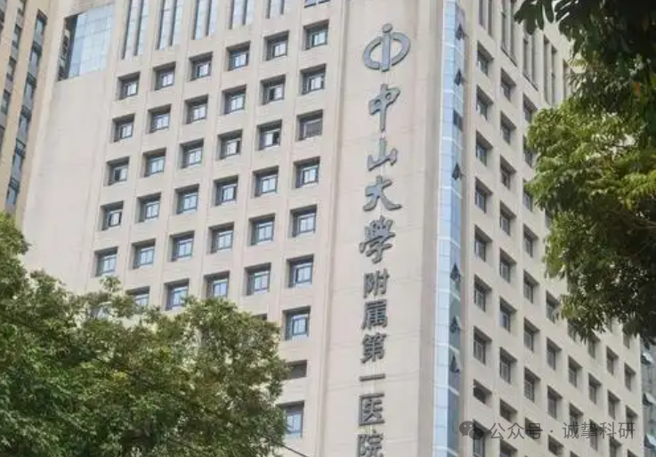

**01**

**论文信息**

2018年，来自中山大学附属第一医院病理科的 Jing Duan , Lin Chen , Huabin Gao , Tiantian Zhen , Hui Li , Jiangtao Liang , Fenfen Zhang , Huijuan Shi （通讯作者） , Anjia Han （通讯作者）在 American Journal of Cancer Research 期刊发表了一篇题目为：GALNT6 suppresses progression of colorectal cancer的论文。该研究得到了中国国家自然科学基金（81472251、81272636）和广东省自然科学基金（2017A030313552）的支持。

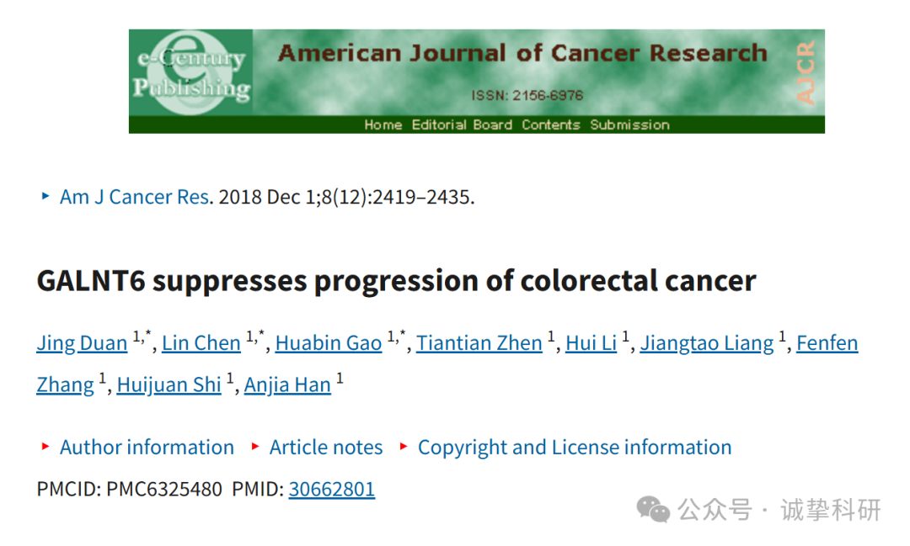

**02**

**质疑信息**

2025年4月，国际著名职业学术打假人Actinopolyspora biskrensis 在 Pubpeer 论坛发表评论：

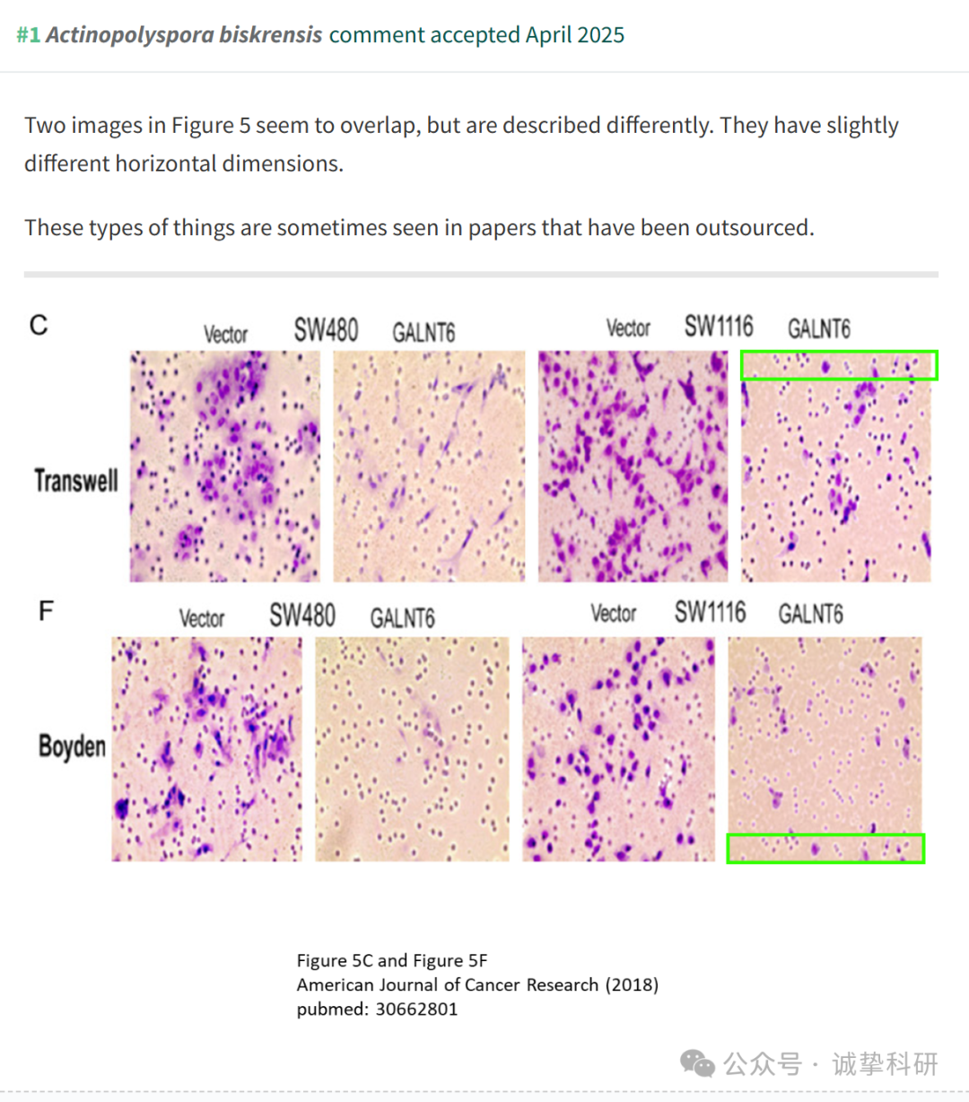

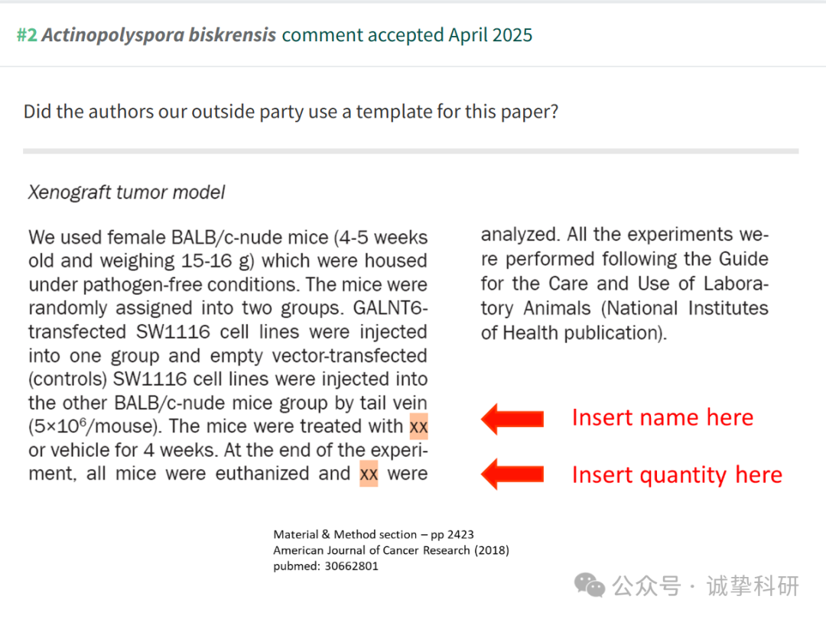

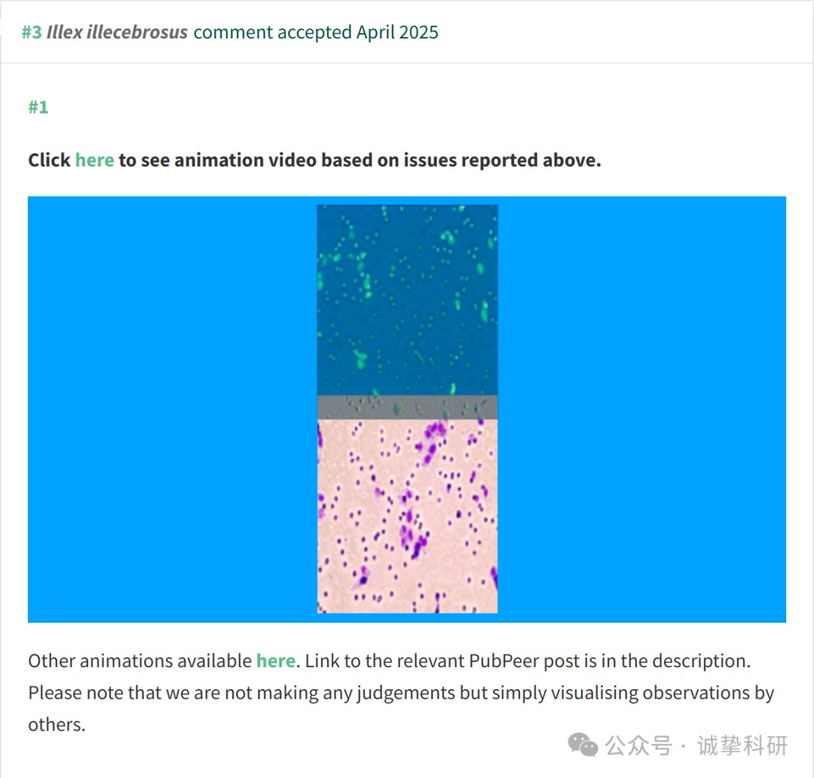

参考信息：

https://pubpeer.com/publications/7B9BD7A4FF35C53B6CB4A7A18433AD

免责声明：信息来源于 Pubpeer，提及人名均为音译，对于文章内容的真实性、完整性、及时性本公众号不做任何保证或承诺，仅供读者参考。如有侵权，请及时联系公众号后台。让我们共同维护学术界的公正与透明。

